 

**El Sitio de Trabajo de la Caja de**

**Herramientas Comunitarias**

**Manual del Administrador del Sitio:**

**Un suplemento a la Guía del Usuario**

©2011 Grupo de Trabajo para la Salud y Desarrollo Comunitarios

Universidad de Kansas

1000 Sunnyside Avenue, 4082 Dole Center • Lawrence, KS 66044 • (785) 864-0533 • Fax: (785) 864-5281

http://communityhealth.ku.edu

# Contenido de estas Páginas

|  |  |  |  |
| --- | --- | --- | --- |
| Usar el Sitio de Trabajo con el Nivel de Administrador del Sitio …..………………….. | | | 3 |
|  | Comprender la Jerarquía de Microsoft SharePoint …......….………………………. | | 4 |
|  | Editar los Sitios de su Sitio de Trabajo ……….………………………………… | | 5 |
|  | Crear una Nueva Lista …………………………….….……….……………………. | | 6 |
|  | Elementos Web ……………………………………..…………….……………………. | | 7 |
|  | | Agregar un Elemento Web …………………………………………………... | 7 |
|  | | Modificar la apariencia de un Elemento Web …..…………………………… | 7 |
|  | | Agregar una sección que consiste de Sólo Texto ….………………………… | 10 |
|  | | Mover un Elemento Web ………………………………………………....... | 11 |
|  | Vistas de un Elemento Web ……………………………………………………………. | | 12 |
|  | | Cambiar la Vista de un Elemento Web …………………………………....... | 12 |
|  | Personas y Grupos....……………………………….…………………….…..………… | | 14 |
|  | | Agregar Usuarios a la Estación de Trabajo ….…………………………… | 14 |
|  | | Agregar Usuarios a grupos ………..……………………..………………….. | 15 |
|  | | Quitar Usuarios de un Grupo ……………………….………………............. | 16 |
|  | | Crear un Nuevo Grupo ……………………………………………………… | 16 |
|  | Cambiar los Permisos y Niveles de Acceso al Contenido ...………………………... | | 17 |
|  | Permitir que su Sitio de Trabajo de la CHC sea de Acceso Público en la Internet .…. | | 18 |
|  | Alertas ………………………………………………...………………………………... | | 20 |
|  | Personalizar el Aspecto de su Sitio de Trabajo de la CHC …...…………........... | | 22 |
|  | Materiales de Ayuda de Microsoft SharePoint ...………………………………………. | | 24 |
|  | Información de Contacto ………….…………………………………………………… | | 25 |

Usar El Sitio de Trabajo con el Nivel de Administrador del Sitio

¡Felicitaciones! Usted ha decidido apoyar los esfuerzos de su organización con una Estación de Trabajo de la CHC, una herramienta colaborativa en línea que puede apoyar el trabajo de su equipo en conjunto más efectivamente. Tomar ventaja de las capacidades disponibles en la Estación de Trabajo de la CHC probablemente tomará cierta práctica y causará algunos cambios dentro del grupo (p.ej., postear información en la Estación de Trabajo en vez de mandar un correo electrónico al grupo, etc.), ¡pero creemos que estos cambios valen la pena! La Estación de Trabajo de la CHC es una herramienta poderosa para conectar personas e información. Como un Administrador del Sitio, usted juega un rol importante en promover el uso de la Estación de Trabajo dentro de su grupo. Será su administración del sitio y el uso de las herramientas lo que fomentará que otros hagan lo mismo, ¡así que lidere con el ejemplo!

Como Administrador del Sitio, usted necesitará saber cómo completar una serie de tareas, que van desde añadir usuarios a la Estación de Trabajo, a añadir contenido completamente nuevo al sitio. Juntos exploraremos las características más comunes de la Estación de Trabajo y aprenderemos cómo completar las tareas de mantenimiento más frecuentes del sitio que usted necesitará saber para ser un Administrador del Sitio efectivo.

La Estación de Trabajo de la CHC fue construida bajo la poderosa fundación de los Servicios de Microsoft SharePoint, y nosotros hemos desarrollado y añadido un número de elementos (llamados *Elementos Web* en el lenguaje SharePoint) que son especialmente útiles para el trabajo comunitario (p.ej., Pregunte a un Asesor, el Sistema de Documentación y Apoyo en Línea para mantener un historial de los cambios comunitarios, vínculos directos a herramientas para el desarrollo de capacidades en la Caja de Herramientas Comunitarias, y muchos más).

Por favor, note que la Estación de Trabajo de la CHC fue construida con los Servicios de Microsoft SharePoint, así que es recomendable el uso de Internet Explorer (IE) cuando edite la Estación de Trabajo. Para poder usar el editor de texto enriquecido (por ejemplo, para colocar una entrada en una página Wiki o modificar paneles de discusión), usted debe usar IE. Adicionalmente, la función de “arrastrar y soltar” para editar una página está sólo disponible cuando IE es utilizado. También, tenga en cuenta que IE para el sistema Mac no le permitirá modificar páginas Wiki o usar los paneles de discusión. Sin embargo, note, por favor, que los miembros de la organización serán capaces de acceder a la Estación de Trabajo y ver el contenido incluso si están utilizando un explorador diferente, como Firefox o Safari.

Comencemos.

***Comprendiendo la Jerarquía de Microsoft SharePoint***

Será de mucha ayuda comprender la jerarquía Web básica de los Servicios de Microsoft SharePoint antes de comenzar a personalizar la Estación de Trabajo. La jerarquía básica de SharePoint va como sigue:

*Página de Inicio de la Estación de Trabajo>>*

*Sitios* o *Subsitios >>*

*Elementos Web >>*

*Listas* o *Bibliotecas>>*

Su Estación de Trabajo es una plataforma con un espacio de trabajo y contenido en línea. Esta contiene sitios y subsitios Web. La Página de Inicio de la Estación de Trabajo se encuentra en la cima de la jerarquía estructural de la Estación de Trabajo. Cualquier preferencia del sitio que altere en la Página de Inicio, se verá reflejada en todos los subsitios que están configurados a heredar los cambios de la Página de Inicio (y la mayoría de subsitios lo están, por defecto).

Usted puede considerar los sitios y subsitios como las páginas Web de su Estación de Trabajo. Usted también puede pensar de los sitios como contenedores de Elementos Web. Los Elementos Web son como los elementos que aparecen en las páginas Web (barras de navegación, imágenes, vínculos, etc.), pero más específicamente son plantillas de elementos de páginas Web que usted puede añadir a sitios y subsitios en blanco. Estos tienen propósitos pre-diseñados y ejecutan funciones específicas cada vez que son configurados en las columnas de sus sitios y subsitios. Algunos ejemplos de Elementos Web son: *Contactos* (donde usted puede listar los nombres, números, correos electrónicos para contactar a los miembros de su grupo), *Anuncios* (donde usted puede publicar actualizaciones de lo que ocurre en su grupo).

Piense de los Elementos Web de la plantilla como ventanas convertidas en *Listas* o *Bibliotecas*, que constituyen sus datos actuales (p. ej., nombres y números de contacto vistos a través del Elemento Web *Contactos,* documentos Word vistos a través del Elemento Web *Documentos Compartidos*). Este es el concepto más importante que hay que comprender acerca de SharePoint: Listas y Bibliotecas son el hogar de los datos, y los Elementos Web son simplemente las ventanas en esos hogares. Sin una Lista o Biblioteca con datos reales que observar, las plantillas de los Elementos Web serán elementos de página vacíos.

Editando los Sitios de su Estación de Trabajo

Como Administrador del Sitio, usted tiene una barra de herramientas extra que los usuarios o miembros de su Estación de Trabajo no verán cuando hayan accedido al sistema. Esta barra de herramientas es llamada *,* y le ayudará a personalizar la apariencia de su Estación de Trabajo.

Este menú le permite reordenar y añadir elementos a su página. Usted puede crear nuevas *Listas*, añadir usuarios, generar sitios, y administrar la *Configuración del Sitio* (p. ej., diseño, formato, Elementos Web, columnas, etc.).

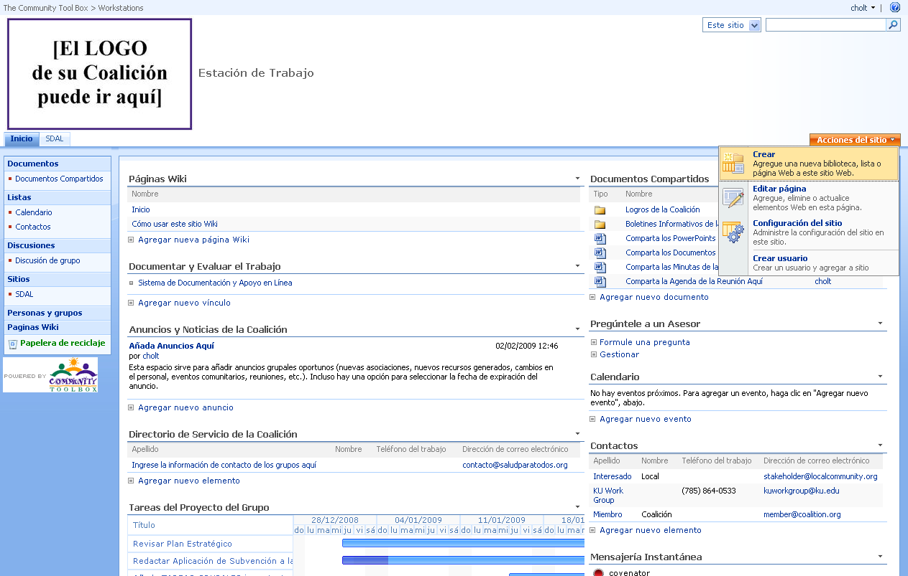

**Editar Página:**

Le permite agregar, eliminar, modificar, o reposicionar Elementos Web. Cuando esté usando IE, usted puede reposicionar los Elementos Web haciendo clic en el elemento y arrastrándolo y soltándolo en el lugar deseado.

**Crear:**

Le permite crear nuevas listas y librerías (p. ej., documentos, fotos, tareas, etc.).

**Crear Usuario:**

Le permite crear nuevos usuarios. Se le pedirá ingresar un nombre de usuario, una contraseña, y una dirección de correo electrónico válida para cada usuario. Las contraseñas deben contener letras y números. Si el usuario ya pertenece a otro sitio, no utilice “Crear Usuario”. En cambio, vaya a Personas y Grupos (en la *Barra de Inicio Rápido*) y añádalo a la membresía del grupo.

Creando una Nueva Lista

De nuevo, piense en el Elemento Web como una “ventana” a un contenido que reside en la lista o biblioteca. Cuando usted necesite crear contenido para que vaya en un Elemento Web, o contenido para “ver” en un Elemento Web, usted necesitará crear una nueva lista. Si usted está agregando el mismo Elemento Web más de una vez en una página, y quisiera que cada elemento contenga diferente contenido, usted necesitará crear más de una nueva lista. Esto se debe a que los Elementos Web son simplemente la herramienta que usted usa para ver las listas y bibliotecas en SharePoint. Las Listas y Bibliotecas son los contenedores de los verdaderos datos. Por ejemplo, si usted quiere dos sets diferentes del Elemento Web *Vínculos,* usted tendrá que crear dos listas nuevas de *Vínculos* para que el segundo Elemento Web *Vínculos* contenga información única. De lo contrario, el Elemento Web *Vínculos* tendrá la misma información en ambas instancias (es decir, dos ventanas en un mismo cuarto). Los Elementos Web señalan las listas, así que a menos que tenga múltiples listas, cada Elemento Web señalará la lista a la que está usualmente asociada. Para crear una lista, usted debe hacer clic en la pestaña **Crear** localizada dentro de la barra de herramientas .

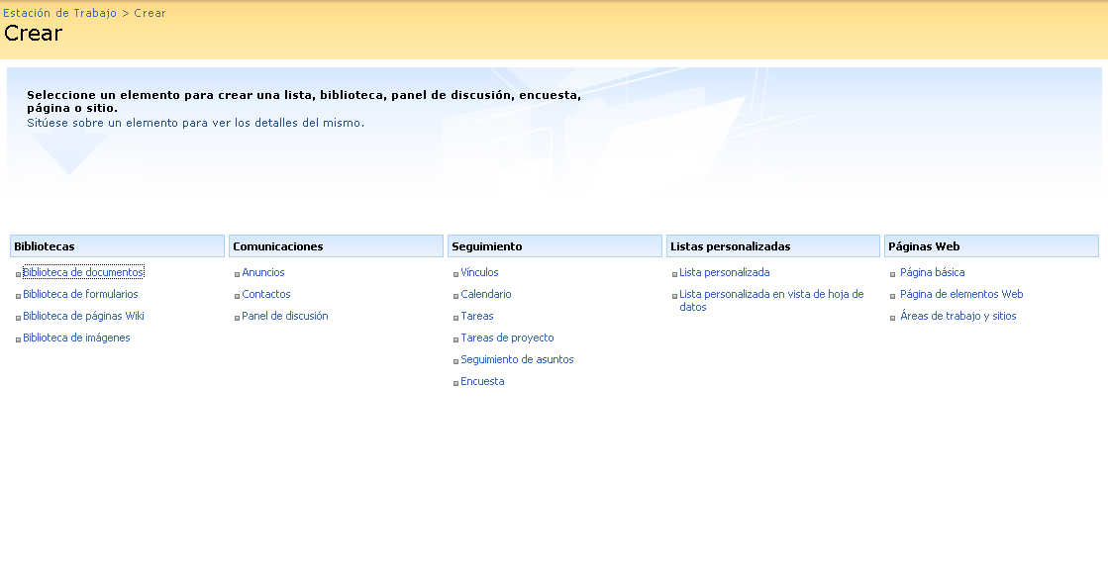

Note que hay diferentes tipos de Listas (p. ej., Documentos, Anuncios, Contactos, Calendario, etc.). N**ote, por favor, que usted puede añadir cualquiera de estas Listas y seguir los mismos pasos.**

Una vez que haya escogido la Lista o Biblioteca que le gustaría crear, escriba toda la información solicitada, como el nombre que quisiera que su Lista lleve, los títulos apropiados para los campos de datos, etc., y haga clic en **Aceptar.**

Note que una vez que su Lista sea creada, usted no podrá verla en su página hasta que usted haya añadido el Elemento Web correspondiente a su Página de Inicio, a un sitio o a un subsitio. Recuerde, la Lista es el hogar de los verdaderos datos, pero usted necesita ventanas para poder ver dentro de la casa. Igualmente, si usted añade un Elemento Web y aún no ha creado la lista, el Elemento Web no estará disponible en el Menú de Elementos Web. Por favor, vea la siguiente sección para información sobre cómo agregar un Elemento Web.

Elementos Web

Piense en un Elemento Web como una ventana hacia contenidos que pueden ser añadidos a su página. Con Elementos Web, usted es capaz de añadir texto, imágenes, vínculos, Listas, e incluso código HTML a su Estación de Trabajo.

**1. Agregando un Elemento Web:**

* Haga clic en  y seleccione 
* Haga clic en el vínculo **Agregar Elemento Web** en la columna en la que le gustaría añadir el Elemento Web. Vea debajo.
* Una cuadro aparecerá, pidiéndole escoger qué tipo de lista usar para el Elemento Web.
* Una vez que haya escogido la lista que desea para el Elemento Web, haga clic en **Agregar**.
* Si usted quiere agregar el mismo Elemento Web pero con diferente contenido o si usted quiere añadir un Elemento Web que no aparezca en las Listas o Bibliotecas del Elemento Web, usted debe *Crear una Nueva Lista* (como fue explicado en la sección anterior). Si usted quiere añadir un duplicado de un Elemento Web con el mismo contenido, simplemente *Agregue un Elemento Web* como fue señalado arriba.

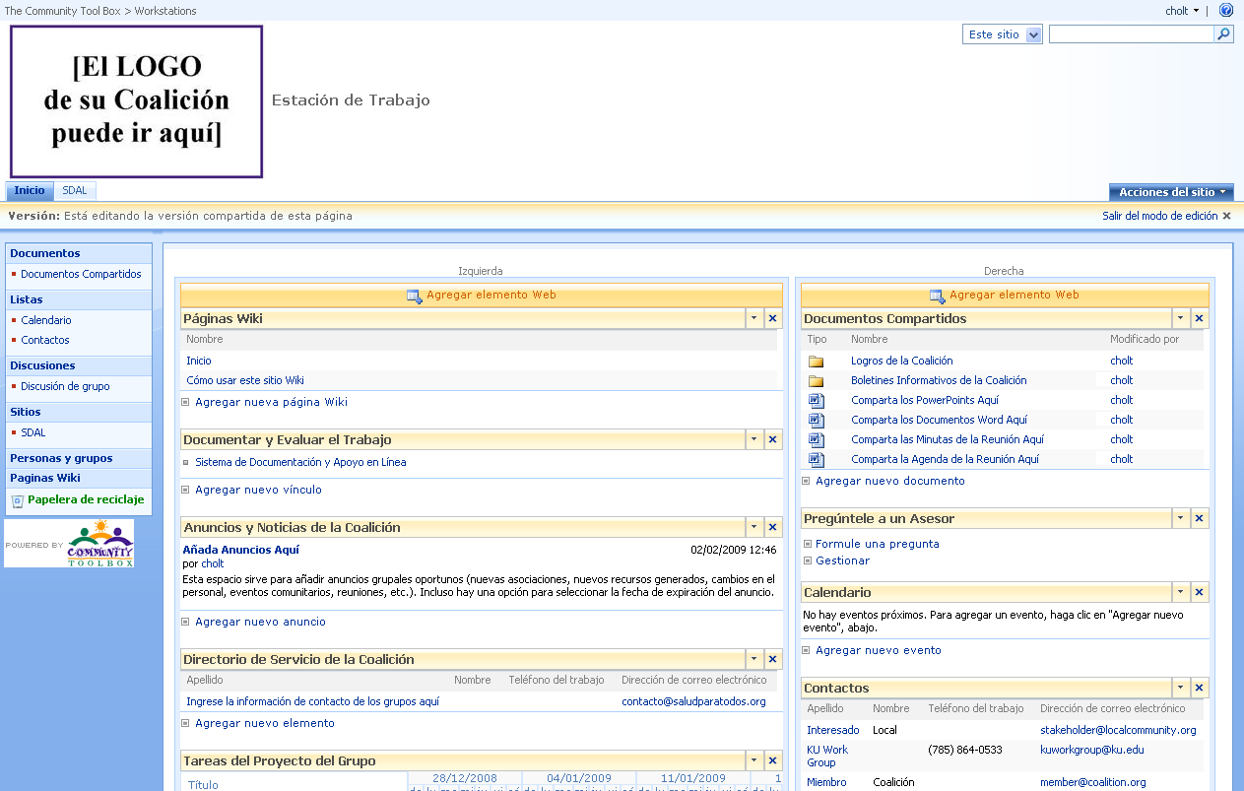

**Editar:**

Esta opción le permite editar el contenido dentro de un Elemento Web o seleccionar Eliminar para borrar todo el Elemento Web. Haga clic en **Editar** para ver el menú completo.

**Salir del Modo de Edición:**

Una vez que haya finalizado los cambios a los Elementos Web en una página, usted debería hacer clic en este vínculo siempre que quiera guardar los cambios.

**Agregar Elemento Web:**

Esta opción le permite escoger de una lista diferentes tipos de listas/librerías (p. ej., *Anuncios, Vínculos, Calendarios, Documentos,* etc.) o personalizar su propio contenido usando el Editor de Contenido.

**2. Modificando la apariencia de un Elemento Web:**

* Haga clic en la opción **Editar** del Elemento Web que desearía modificar.

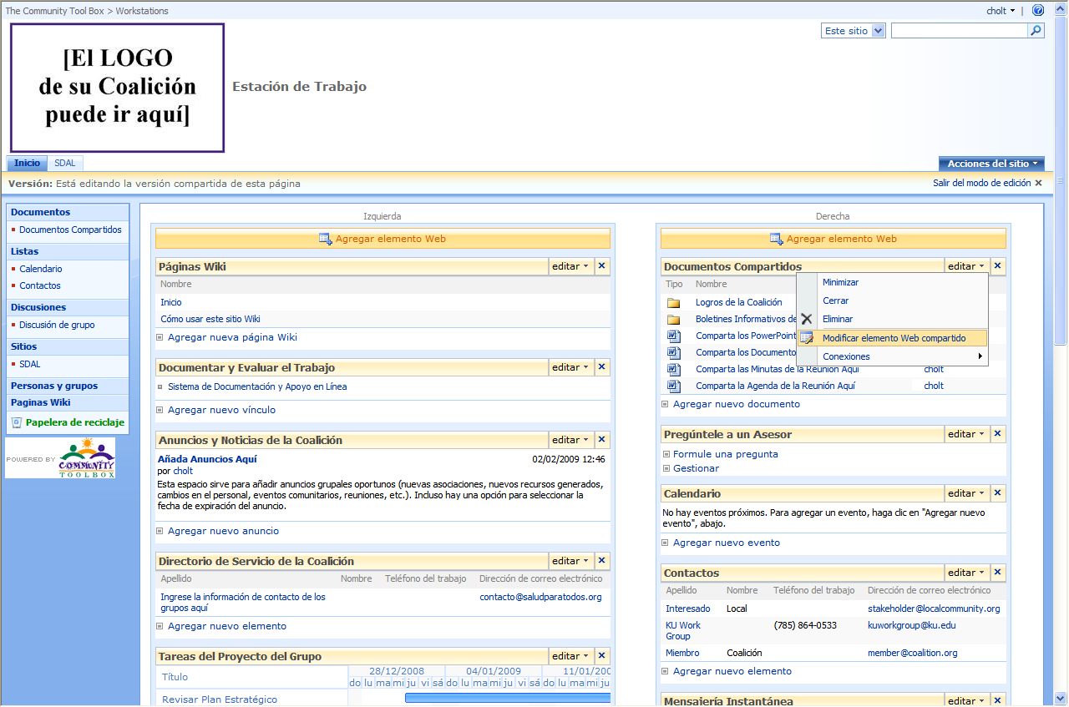

* Un menú despegable aparecerá. Haga clic en **Modificar Elemento Web Compartido**.

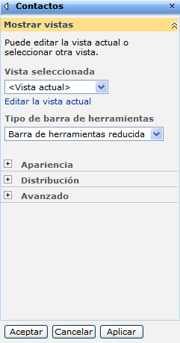

**Distribución:**

Esta pestaña le permitirá controlar la localización de su Elemento Web. Por ejemplo, usted puede cambiar si es que el Elemento Web se encuentra a la derecha o a la izquierda y también podría cambiar el orden en el que aparecen de izquierda a derecha.

**Apariencia:**

Esta pestaña le permitirá cambiar el título, tamaño, y visibilidad del título y borde.

Así es como un menú típico de Modificar Elemento Web Compartido se ve. Usted puede cambiar lo que es observable en una biblioteca o lista bajo *Vista Seleccionada* (explicado más detalladamente en la página 12). Usted también puede personalizar las funciones disponibles en la barra de herramientas de cada Elemento Web al cambiar el menú *Tipo de Barra de Herramientas*. Las opciones en *Tipo de Barra de Herramientas* incluyen: *Barra de Herramientas Completa*, *Barra de Herramientas Reducida*, y *Sin Barra de Herramientas.*

***Barra de Herramientas Completa****:* contiene los menús de comando en el encabezado de los Elementos Web (vea la barra azul debajo).Estas aparecerán en el Elemento Web en la Página de Inicio bajo la configuración de *Barra de Herramientas Completa.*

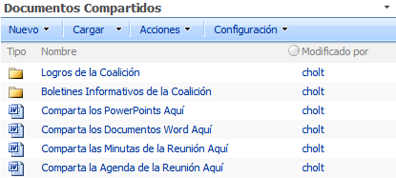

***Barra de Herramientas Reducida*:** contiene sólo los comandos más básicos (resaltados debajo en amarillo).

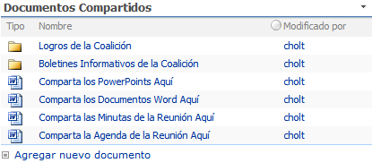

***Sin Barra de Herramientas*:** no contiene menús de comando en el encabezado del Elemento Web (el usuario debe hacer clic en el encabezado del Elemento Web para poder ver los comandos en la página de la Lista/Biblioteca).

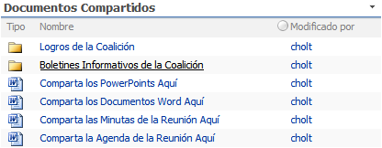

**3. Agregando una Sección que Consista de sólo Texto:**

* Texto es añadido a una página usando lo que es llamado el Elemento Web *Editor de Contenido*.
* Usted puede añadir el Elemento Web *Editor de Contenido* de la misma manera en la que añadiría cualquier otro tipo de Elemento Web, sólo haga clic en la opción **Editar** dentro de **Acciones del Sitio** y seleccione el Elemento Web **Editor de Contenido**.

Una vez que el Elemento Web *Editor de Contenido* haya sido añadido a la página, usted podrá modificar el Elemento Web compartido.

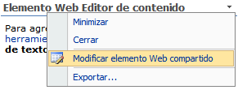

* Haga clic en la opción **Editar** en el encabezado del Elemento Web *Editor de Contenido* para seleccionar **Modificar Elemento Web Compartido**. Un cuadro de opciones aparecerá en la derecha.
* Haga clic en **Editor de Texto Enriquecido** para ingresar texto. Una caja de texto aparecerá y usted podrá ingresar la información necesaria.
* *Nota*: Usted también puede usar el Elemento Web Editor de Contenido para añadir imágenes. Sólo copie y pegue la imagen dentro del cuadro de texto.

**Vínculo de Contenido:**

Esta opción le permite tipear una URL, para crear un vínculo con archivo de texto, y automáticamente el contenido será añadido al Elemento Web.

**Editor de código fuente:**

Este botón le permite añadir códigos HTML para animaciones en el Elemento Web. Sin embargo, este tipo de escritura es más complejo y dificultoso que el editor de texto enriquecido.

**Editor de Texto Enriquecido:**

Al hacer clic en este botón, un cuadro de texto aparecerá, y usted podrá añadir texto. Usted será capaz de ajustar la alineación, el tamaño de la letra, etc.

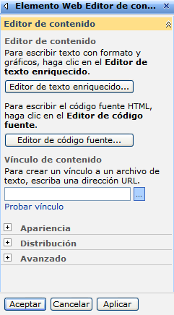

**4. Moviendo un Elemento Web:**

* Desde la página de inicio, seleccione el menú de listado al final de cualquier encabezado y seleccione **Modificar Elemento Web Compartido**.

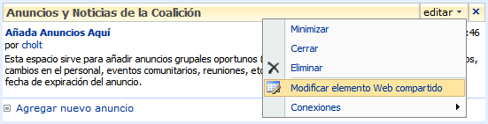

(Otro método consiste en hacer clic en **Acciones del Sitio** >> **Editar Página**).

* Si usted hace clic en el Elemento Web que desea mover, usted puede “arrastrar y soltar” el ítem en cualquiera de las columnas de la página.
* Una vez que haya movido el Elemento Web a la locación deseada, haga clic en **Salir del Modo de Edición**.

Vistas de un Elemento Web

Cuando un Elemento Web es añadido a una página o sitio, usted verá la versión por defecto del Elemento Web. Por ejemplo, si usted añade el Elemento Web Contactos, usted tendrá la vista por defecto que contiene nombres y apellidos, números telefónicos del trabajo, y direcciones de correo electrónico. Sin embargo, si usted quiere personalizar qué tipo de información aparece, usted puede hacerlo cambiando la vista de un Elemento Web.

**Cambiando la Vista de un Elemento Web**

* Desde la página de inicio, haga clic en el encabezado de la sección del cual quiere cambiar la vista (p. ej., *Contactos*).

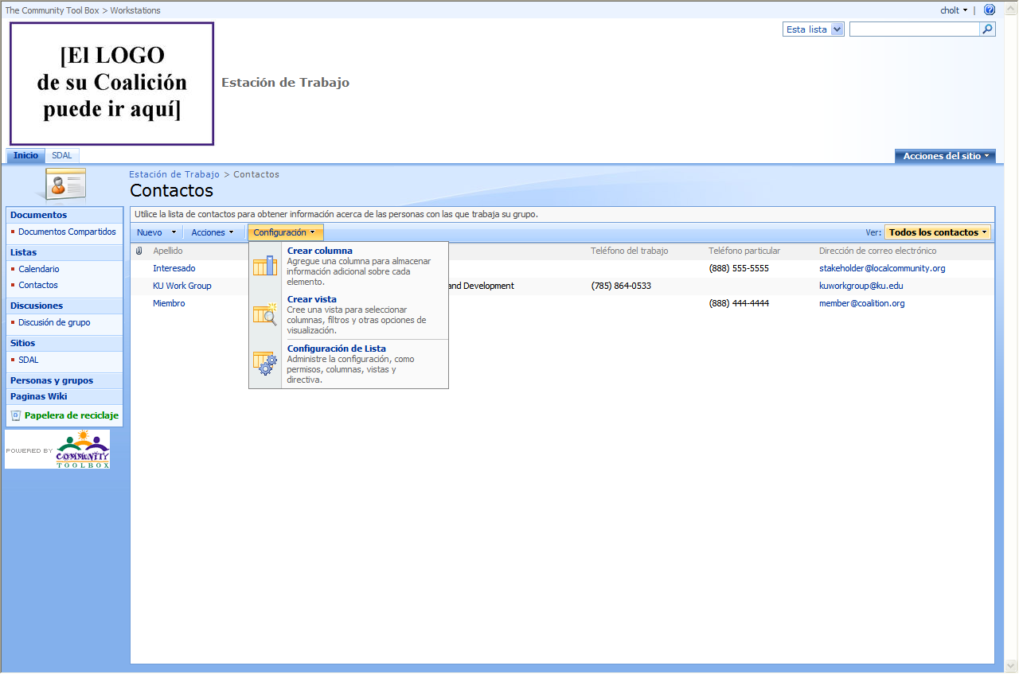

**Crear Vista:**

Esta opción le permite cambiar campos y encabezados de campos (nombres y apellidos, teléfono del trabajo, etc.) de su Elemento Web.

**Configuración de la Lista:**

Le permite administrar la configuración de permisos, columnas, vistas, y políticas.

**Crear una Columna:**

Le permite crear campos en Elementos Web que no están incluidos. *Ver Creando Listas Personalizadas debajo*.

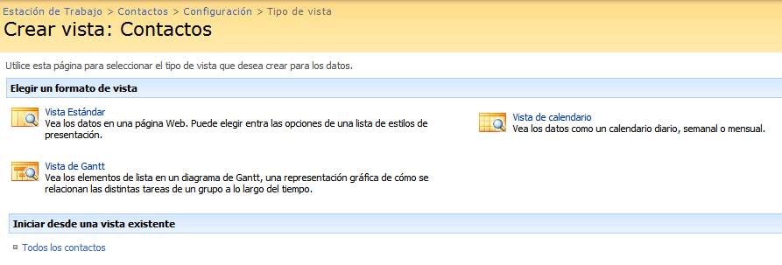

**Vista Gantt:**

Le permite al usuario ordenar los datos por tiempo, orden alfabético o numérico, y producir listados relacionados al tiempo para Elementos Web que funcionan en base a programas (calendario, tareas, etc.).

**Vista de Calendario:**

Exhibe datos en un calendario mensual, semanal, o diario.

**Vista Estándar:**

Esta vista es la más común y le permite ver datos insertados.

`

* Haga clic en la Barra de Herramientas de **Configuración** que está señalada y seleccione **Crear Vista** del menú de listado.
* En *Vista Estándar*, escriba un nombre para la vista, y luego seleccione la preferencia de vista pública o privada. Si usted selecciona **Crear una Vista Pública** mientras está conectado como Administrador del Sitio, todos los otros usuarios heredarán esta vista del Elemento Web en el que está trabajando. Al seleccionar Crear una Vista Personal, el Elemento Web se personalizará sólo para usted.
* Usted será capaz de escoger de un número diferente de nombres para columnas (muchos de los cuales no ha visto en la vista por defecto de su Elemento Web). Coloque un signo de verificación al lado de las columnas que desea añadir a la vista y establezca el orden en el que quiere que aparezcan. (Siendo 1 el primero desde la izquierda).
* Si desea, cambie las opciones de orden y filtrado. Haga clic en **Aceptar**.
* Una vez que haya hecho clic en **Aceptar**, tenga en cuenta que no hay un cambio en la vista de su Elemento Web. La vista apropiada debe ser seleccionada desde la página de edición del Elemento Web. Para poder hacer esto, usted debe editar el Elemento Web haciendo clic en **Acciones del Sitio**, luego en **Editar Página**, luego en **Editar** y finalmente en **Modificar Elemento Web Compartido** (diríjase a las páginas 7-8 de este manual para ayuda adicional sobre este tema).

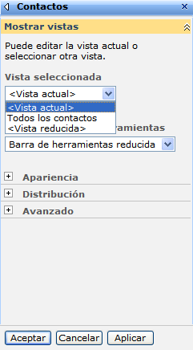

**Vista Seleccionada:**

Le permite cambiar la vista de Elementos Web. Una vez que haya creado una nueva vista (como fue mostrado anteriormente), usted será capaz de escogerlo de este menú despegable.

* Haga clic en el menú despegable dentro de **Vista Seleccionada** y encuentre el nombre con el cual guardó su vista. Una vez que la haya seleccionado, usted puede hacer clic en **Aceptar** o **Aplicar**.

*Por favor, tenga en cuenta lo siguiente:* Esta técnica para cambiar la vista de un Elemento Web sólo funciona para ciertos Elementos Web (p. ej., *Calendarios, Contactos, Documentos, Vínculos,* etc.). SharePoint tiene Elementos Web “fijos” que no permitirán al usuario alterar su vista con esta técnica (p. ej., el Elemento Web de *Editor de Contenido*). Para editar la apariencia (como la altura de los pixeles por columna) de Elementos Web, seleccione el menú de listado localizado a la derecha del título del Elemento Web. Luego haga clic en **Modificar Elemento Web Compartido**.Finalmente, haga clic en **Apariencia**, **Distribución**, o **Avanzado** (vea debajo) para manipular la apariencia del Elemento Web. (*Precaución:* Sólo recomendamos alterar la apariencia de los Elementos Web en caso no existan otras opciones para hacer que las funciones de tu página encajen). Otros Elementos Web a los cuales no puede cambiar la apariencia usando la técnica señalada en esta sección son aquellos que ya han sido personalizados para su Estación de Trabajo (*Hacer el Trabajo*, *Mejores Procesos*, etc.).

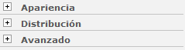

Personas y Grupos

*Personas y Grupos* le ayuda a organizar los usuarios y grupos de su Estación de Trabajo. Desde un punto de vista administrativo, usted será capaz de administrar los niveles de permiso de sus usuarios y grupos, así como *Alertas* obligatorias.

**1. Agregando un Usuario a la Estación de Trabajo o a un Grupo de la Estación de Trabajo:**

* Primero, usted debe hacer clic en la opción **Acciones del Sitio** en la parte superior derecha de la página. Luego haga clic en el botón **Crear Usuario**.

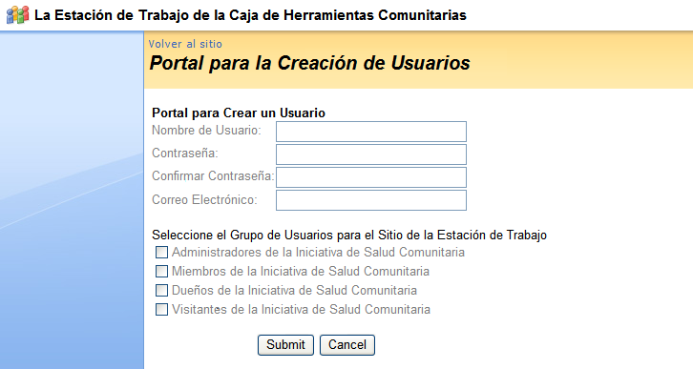

**Seleccione un Grupo de Usuarios:**

Seleccione a qué grupo quisiera que el usuario pertenezca.

* Se le pedirá que ingrese el nombre de usuario, la contraseña, la confirmación de contraseña, y el correo electrónico. Todas estas entradas deben ser completadas para poder crear al usuario. Las contraseñas deben contener letras y números.
* Seleccione el grupo en el que quisiera que su usuario sea listado, y luego haga clic en **Enviar**.Por defecto, su Estación de Trabajo tendrá tres grupos: visitantes, miembros, y dueños.
  + Visitantes – le permite al usuario ver las páginas
  + Miembros – le permite al usuario ver y editar contenido de Elementos Web *público*
  + Dueños – le permite añadir, editar, y eliminar contenido, sitios, y usuarios
  + Grupos Personalizados – usted puede personalizar qué permisos desea para el grupo
* **Si a usted le aparece un mensaje de error diciendo que el nombre de usuario ya se encuentra en uso,** por favor no cree una variación del nombre de usuario (p. ej., j-smith en vez de jsmith) sin antes volver a chequear que la persona no tenga otros nombres de usuario creados en otro sitio de la Estación de Trabajo. Para poder volver a chequear esto, acceda a [www.myctb.org/admin](http://www.myctb.org/admin) y diríjase a Administración de Usuarios. Cuando haga una búsqueda por el usuario, usted será capaz de ver el correo electrónico asociado y más información sobre el usuario al hacer clic en Editar y viendo el perfil de la persona. Si la persona ya posee un nombre de usuario, vuelva a la Estación de Trabajo al cual lo añadió y haga clic en Personas y Grupos. La persona sólo necesita ser añadida al grupo (vea instrucciones debajo).

**2. Agregando Usuarios a Grupos:**

* Para llegar a *Personas y Grupos*, haga clic en la opción **Personas y Grupos** localizada en la columna de la izquierda de la página de inicio en la barra de *Inicio Rápido*.

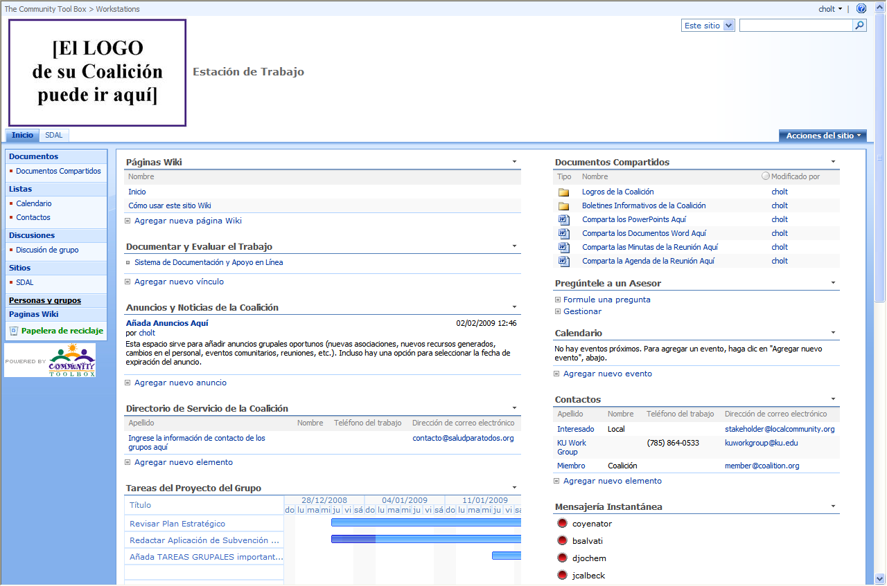

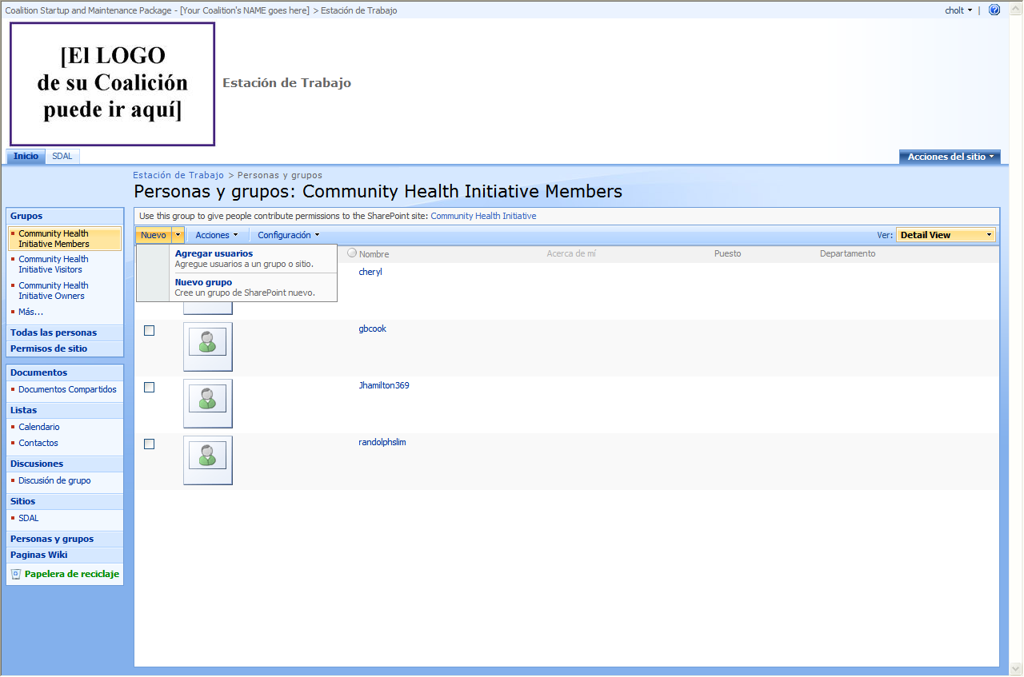

**Grupos:**

Estos grupos representan coaliciones específicas o Estaciones de Trabajo. Los grupos tienen niveles de permiso de Dueños, Miembros, o Visitantes.

**Nuevo:**

Le permite a los Dueños añadir un nuevo grupo o usuario. O añadir usuarios a grupos existentes.

**Acciones:**

Le permite remover usuario de un grupo.

**Configuración:**

Le permite administrar los niveles de permiso de los grupos.

*Personas y Grupos* le sirve como un centro de control para administrar los usuarios y grupos de su Estación de Trabajo.

* Seleccione Nuevo y haga clic en **Agregar Usuarios**. En la caja de texto titulada **Usuarios/Grupos**, escriba el nombre del usuario que quisiera añadir. Seleccione **Nuevo** y haga clic en **Agregar Usuarios**.
* Seleccione el grupo al que quiere añadir el usuario haciendo clic en el menú despegable bajo la sección titulada *Conceder Permiso* y haga clic en **Aceptar.**

**3. Quitando Usuarios de un Grupo:**

* Desde la columna Grupos localizada a la derecha de la página en el Inicio Rápido, escoja el grupo donde se encuentra el usuario.
* Coloque un signo de verificación en la caja al lado del usuario que usted desea eliminar.
* Haga clic en la pestaña **Acciones** arriba y haga clic en **Quitar Usuarios del Grupo**.
* ***Administradores del Grupo de Trabajo de la Universidad de Kansas:*** *Si usted necesita eliminar una persona de la Estación de Trabajo por completo (por favor note que esto removerá a la persona de TODAS las Estaciones de Trabajo),**usted tendrá que hacer esto yendo a la dirección myctb.org/admin, haciendo clic en Administración de Usuarios, realizando una búsqueda por el nombre de usuario, haciendo clic en Editar, y luego en Eliminar. Por favor, sólo haga esto si está seguro que la persona no debe tener acceso a ninguna Estación de Trabajo de myctb.org.*

**4. Creando un Nuevo Grupo:**

* Haga clic en el encabezado **Grupos** en la barra de Inicio Rápido para llegar a *Personas y Grupos: Todos los Grupos*.
* Haga clic en el menú despegable al lado de **Nuevo** en la barra de menú azul debajo del encabezado de la página.
* Haga clic en **Nuevo Grupo**. Llene los campos para su nuevo grupo (nombre, solicitud de participación, niveles de permiso, etc.).
* Haga clic en **Crear**.

*Nota:* Para eliminar grupos, seleccione el grupo que desearía eliminar en la sección **Grupos** en el *Inicio Rápido*, haga clic en **Configuración**, luego en **Configuración del Grupo**, y diríjase al final de la página. Haga clic en **Eliminar**.

No elimine los grupos por defecto. Sólo elimine grupos que usted haya añadido personalmente a la Estación de Trabajo.

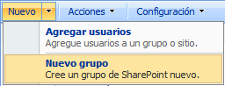

***Cambiando el Permiso o Nivel de Acceso al Contenido***

El permiso del usuario y los controles de acceso están disponibles a nivel de documento, fólder, y sección. Los niveles de permiso por defecto para los Elementos Web y los subsitios serán basados en los permisos de acceso asignados a los usuarios en la Página de Inicio de la Estación de Trabajo.

* Primero, haga clic en la sección de encabezado del Elemento Web del cual quiere cambiar los niveles de permiso o acceso.

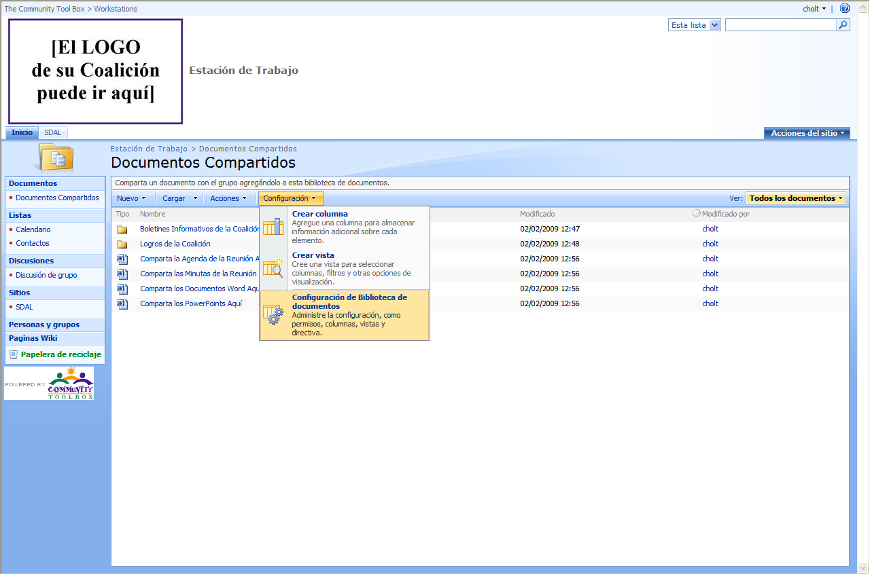

1. Haga clic en **Configuración**, y luego en **Configuración de la Biblioteca de Documentos** (o **Configuración de Lista**).
2. Dentro de la sección **Permisos y Administración**, encuentre y haga clic en el vínculo que dice **Permisos para esta Biblioteca de Documentos**.
3. Seleccione **Acciones** en la barra de navegación azul y haga clic en **Editar Permisos**. Seleccione a los usuarios cuyo nivel de permiso desea modificar haciendo clic en la casilla de verificación al lado del nombre de usuario. Después de seleccionar a los usuarios a los cuales quisiera modificar el permiso o acceso, seleccione el menú **Acciones**. Luego seleccione **Quitar Permisos de Usuario** o **Editar Permisos de Usuario**. Edite el nivel de permiso del usuario como usted desee.
4. Para administrar los permisos cuando un documento o carpeta es modificado, coloque el cursos sobre el nombre del documento y un menú despegable aparecerá en la esquina derecha del documento/carpeta. Haga clic en el menú despegable y seleccione la opción de **Administrar Permisos**. Seleccione **Acciones**, luego **Editar Permisos del Usuario**. O usted puede seleccionar todos los usuarios a los que quisiera remover de la lista, y luego seleccione **Acciones** y **Quitar Permisos del Usuario**.

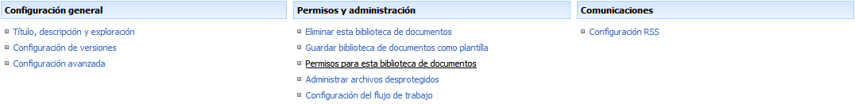

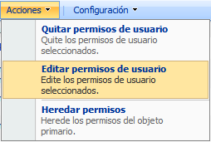

***Permitiendo que su Estación de Trabajo de la CHC sea de Acceso Público en la Internet***

Primero, navegue a **Acciones del Sitio**, haga clic en **Configuración del Sitio**, y luego en **Permisos Avanzados**:

* Haga clic en **Configuración**.
* Haga clic en **Acceso Anónimo**.
* Seleccione **Sitio Web Completo** y haga clic en **Aceptar.**

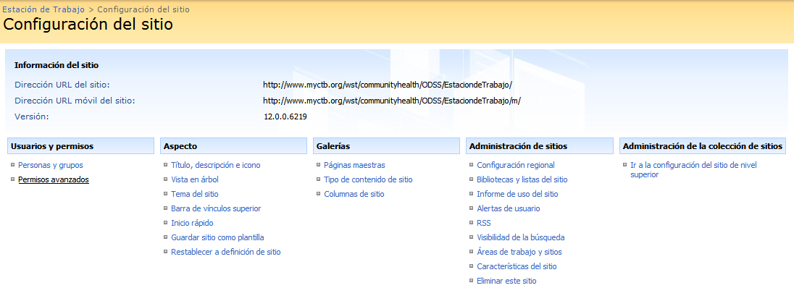

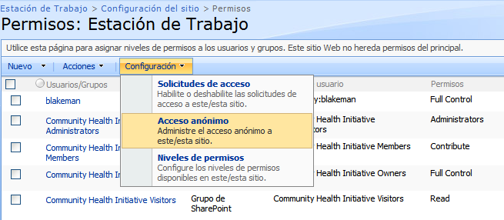

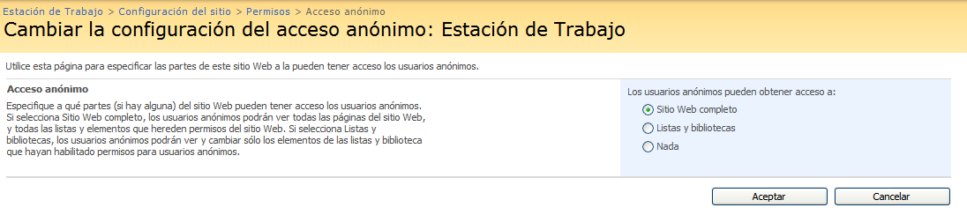

Acceso Anónimo permitirá a usuarios públicos navegar en su Estación de Trabajo y ver el contenido de sus subsitios con capacidad de Sólo Lectura. Será como si fuesen miembros del grupo de Visitantes, pero usted no tiene que darles nombres de usuario o contraseñas.

Usted también puede configurar permisos para los subsitios de modo que el público en general no pueda verlos. Lo mismo aplica para los Elementos Web (vea arriba). Usted puede hacer que su Estación de Trabajo tenga Acceso Anónimo, pero al mismo tiempo tener ciertos elementos como subsitios o Elementos Web que sólo grupos/usuarios con los permisos adecuados pueden ver.

Para configurar los permisos de los subsitios, navegue a **Acciones del Sitio**, haga clic en **Configuración del Sitio**, y luego en **Permisos Avanzados**.

* Seleccione **Acciones**, y haga clic en **Editar Permisos**.
* Haga clic en **Aceptar** cuando le sea requerido. (Nota: el subsitio ya no heredará permisos de la Página Principal).
* Verifique las casillas al lado de los usuarios o grupos a los cuales desea modificar o eliminar los permisos.
* Haga clic en **Acciones**. Seleccione **Editar Permisos de Usuario** o **Quitar Permisos de Usuario**. Si usted seleccionó **Editar Permisos de Usuario**, entonces verifique el nivel de permiso deseado y haga clic en **Aceptar**.

**Nota:** Usted no puede hacer que un sitio tenga acceso anónimo si es que hay un elemento Web del SDAL en la página.

***Alertas***

**1. Configurando Alertas**

* Las *Alertas* son creadas cuando un usuario desea notificar cualquier cambio hecho a una biblioteca o lista. Para poder configurar una *Alerta*, primero haga clic en la sección de encabezado del Elemento Web del cual usted quiere ser notificado cuando cambios se hayan hecho en la lista/biblioteca.

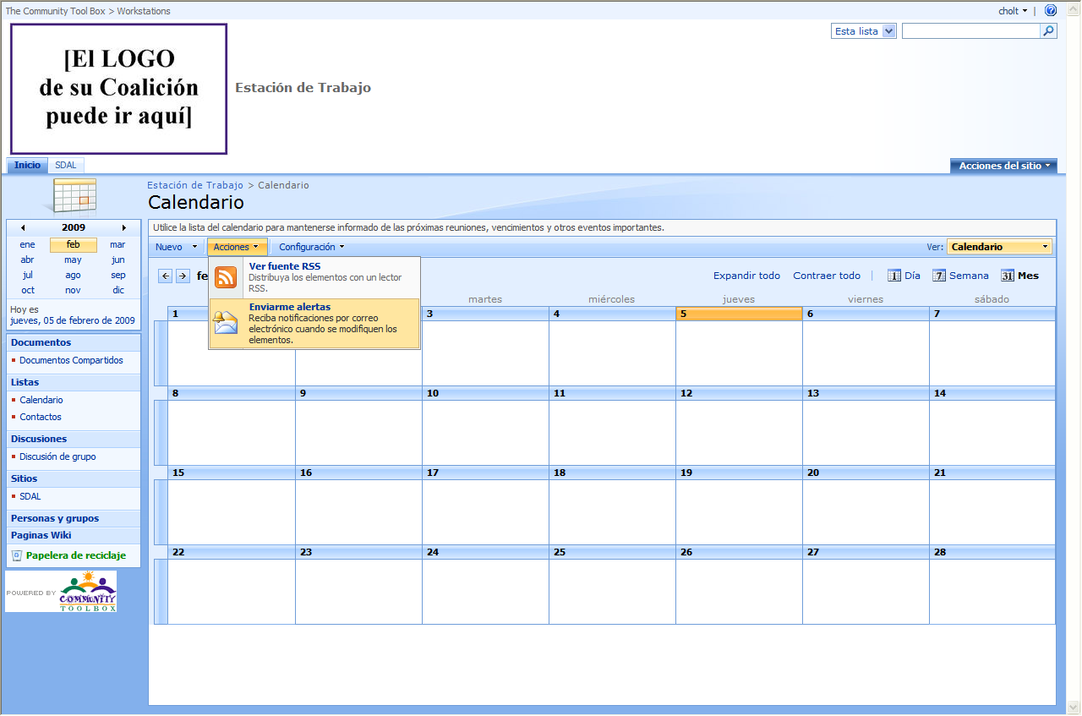

* Dentro del menú **Acciones**, haga clic en **Enviarme Alertas**.
* Un formulario para rellenar aparecerá permitiéndole modificar los medios de notificación, frecuencia, etc.

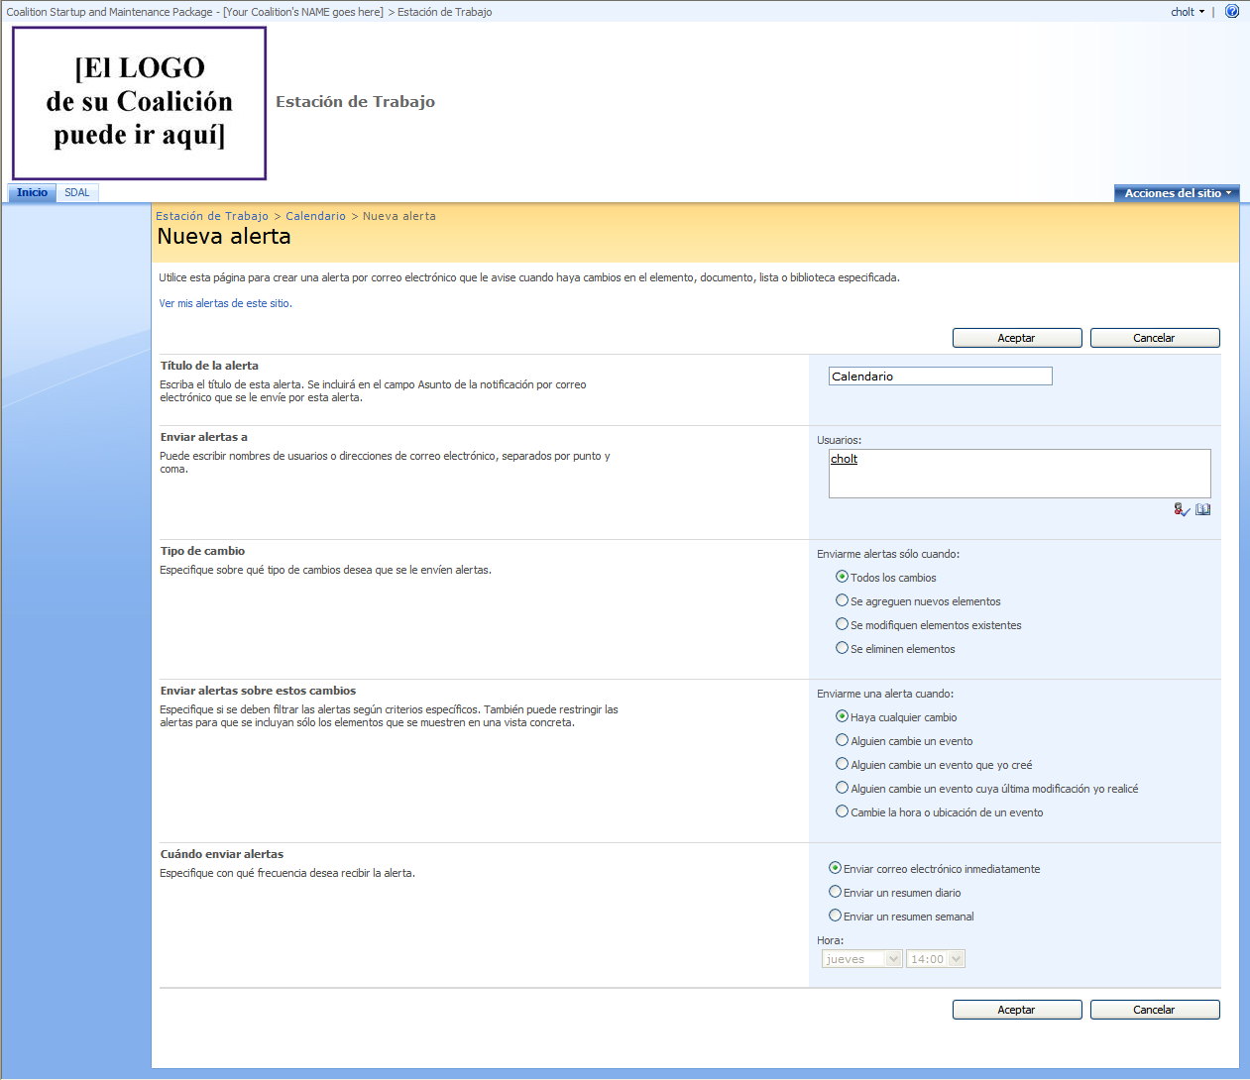

**Título:** Usted puede darle a su Alerta un nombre.

**Enviar Alertas a:** Ingrese los nombres de los usuarios que recibirán la alerta.

**Tipo de Cambio:** Especifique los tipos de cambios de los que quisiera ser notificado.

**Enviar Alertas sobre estos Cambios:** Le permite configurar *Alertas* para cambios específicos.

**Cuándo enviar Alertas:** Elija qué tan seguido usted desea recibir*Alertas* por correo electrónico de los cambios hechos.

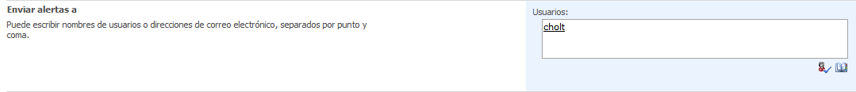

* Para elegir un usuario de una lista, haga clic en el ícono que se parece a un libro, como es señalado arriba.

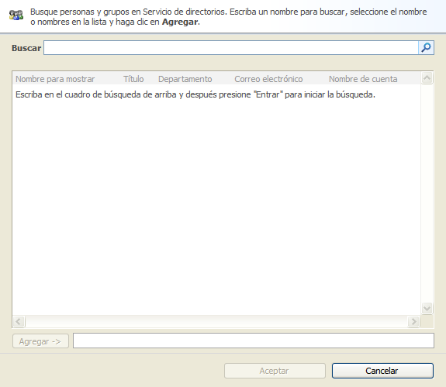

* Escriba el nombre de usuario en la ventana **Buscar**. Múltiples usuarios pueden aparecer en la caja de búsqueda. Seleccione el usuario que usted está tratando de encontrar.
* Haga doble clic en el nombre de usuario de modo que aparezca al final al lado de la opción **Agregar**, y luego seleccione **Aceptar.**
* Finalice el ingreso de toda la información y haga clic en **Aceptar.**

***Personalizando el Aspecto de su Estación de Trabajo***

La Página de Inicio de su Estación de Trabajo es la puerta de entrada para los esfuerzos colaboradores de su grupo. Lo que usted cambie en el sitio de mayor nivel que es su página de inicio será reflejado en todos los subsitios que heredan los permisos, plantillas, la apariencia y diseño de la Página de Inicio de la Estación de Trabajo (la mayoría de páginas hacen esto por defecto).

* Para personalizar el logo o título de su página, haga clic en , y luego en **Configuración del Sitio**. Dentro de la sección *Aspecto*, haga clic en **Título, Descripción, e Ícono**. Escriba el título de su sitio si usted desea un título textual. Si usted sólo desea que el logo de su grupo aparezca en la barra de título, deje el cuadro de texto del **Título** en blanco, y suba el logo gráfico a una URL. Primero necesitará subir su foto a una biblioteca de fotos (como el Elemento Web *Biblioteca de Fotos* en su subsitio).Una vez que haya subido esta foto con tamaño modificado al Elemento Web Biblioteca de Fotos de su Estación de Trabajo o cualquier otra URL donde la foto aparezca sola en la página, haga clic derecho en la foto, seleccione **Propiedades**, y copie la URL que aparece al lado de “Dirección (URL)”. Pegue esta URL en el cuadro de texto **URL**. Luego, ingrese una descripción de la imagen en el cuadro de texto titulado Descripción. Estas descripciones le ayudarán a su Estación de Trabajo a cumplir con la Ordenanza 508 de personas con discapacidad visual.
* Para cambiar la combinación de colores y la apariencia del sitio, haga clic en **Tema del Sitio** dentro de *Aspecto*. Seleccione diferentes temas del menú que aparece en la parte derecha de la página para ver un avance en el panel de vista en la parte izquierda de la página. Haga clic en Aplicar una vez que haya encontrado un tema que concuerde con su grupo.
* Para cambiar el orden de las pestañas que aparecen en la parte superior de la Página de Inicio, haga clic en **Barra de Vínculos Superior**. Haga clic en **Cambiar Orden** y seleccione de los menús despegables en qué orden usted quiere que las pestañas de los subsitios aparezcan, con el valor de “1” siendo el primero a la izquierda. Haga clic en **Aceptar.**
* Para cambiar el orden de los vínculos en el *Inicio Rápido*, haga clic en **Inicio Rápido** dentro de *Aspecto*. Seleccione **Cambiar Orden** o **Nuevo Encabezado** para alterar el orden de las páginas. Haga clic en **Aceptar.**

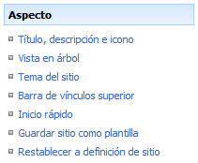

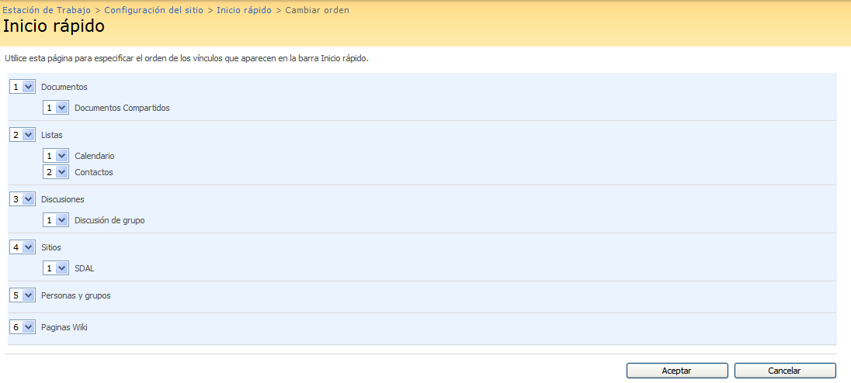

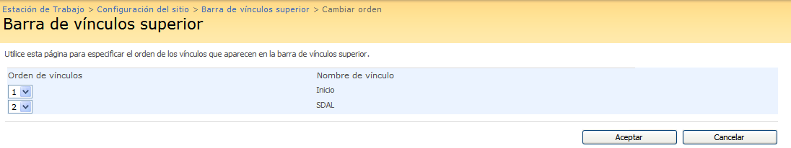

***Materiales de Ayuda de Microsoft SharePoint***

Su Estación de Trabajo de la CHC tiene un vínculo para los materiales de ayuda propios de Microsoft SharePoint. Usted puede acceder a esta base de datos de materiales haciendo clic en el ícono de pregunta azul localizado en la esquina superior derecha de las páginas de su Estación de Trabajo. Usted encontrará materiales sobre cada cosa, desde personalizar listas y la apariencia de su página, a añadir usuarios y administrar permisos. Sólo haga clic aquí:.

Información de Contacto

Por favor dirija cualquier pregunta al contacto de su proyecto o a la dirección de correo electrónico [toolbox@ku.edu](mailto:toolbox@ku.edu).

También sienta la libertad de llamar al (785) 864-0533. Sólo pregunte por la persona de contacto de su iniciativa, o pregunte por alguien que pueda proveer soporte técnico sobre el SDAL.

Para proveer su opinión sobre el SDAL, por favor mande un correo electrónico a [toolbox@ku.edu](mailto:toolbox@ku.edu).

¡Los mejores deseos para usted cuando documente, reflexione, y planee el futuro de su importante trabajo comunitario!